AN EMPIRICAL STUDY ON DEVELOPER INTERACTIONS IN STACKOVERFLOW
*Note: Sub-titles are not captured in Xplore and should not be used

Rahmat Sunjani
55201120030
Teknik Informatika
Fakultas Ilmu Komputer dan Informatika
Universitas Nurtanio Bandung

Putri Avriliya
55201120041
Teknik Informatika
Fakultas Ilmu Komputer dan Informatika
Universitas Nurtanio Bandung

Abstract—This electronic document is a “live” template and already defines the components of your paper [title, text, heads, etc.] in its style sheet. *CRITICAL: Do Not Use Symbols, Special Characters, Footnotes, or Math in Paper Title or Abstract. (Abstract)
Keywords—component, formatting, style, styling, insert (key words)

Latar Belakang
Stack Overflow adalah situs tanya jawab untuk programmer profesional dan pemula. Stack Overflow adalah situs unggulan dari Stack Exchange Network. Dibuat pada tahun 2008 oleh Jeff Atwood dan Joel Spolsky. Stack Overflow menampilkan pertanyaan dan jawaban tentang berbagai topik dalam pemrograman komputer. Stack Overflow dibuat untuk menjadi alternatif yang lebih terbuka untuk situs tanya jawab.

Stack Overflow berfungsi sebagai platform bagi pengguna untuk bertanya dan menjawab pertanyaan. Melalui keanggotaan dan partisipasi aktif, untuk memilih pertanyaan dan jawaban naik atau turun mirip dengan Reddit dan mengedit pertanyaan dan jawaban dengan cara yang mirip dengan wiki. Pengguna Stack Overflow dapat memperoleh poin reputasi dan "lencana"; misalnya, seseorang diberikan 10 poin reputasi karena menerima suara "naik" pada pertanyaan atau jawaban atas pertanyaan, dan dapat menerima lencana untuk kontribusi mereka yang berharga, yang mewakili dari situs web Q&A tradisional. Pengguna membuka hak istimewa baru dengan peningkatan reputasi seperti kemampuan untuk memilih, berkomentar, dan bahkan mengedit posting orang lain.

Pada Maret 2021 Stack Overflow memiliki lebih dari 14 juta pengguna terdaftar, dan telah menerima lebih dari 21 juta pertanyaan dan 31 juta jawaban. Situs dan situs tanya jawab pemrograman serupa secara global sebagian besar telah menggantikan buku pemrograman untuk referensi pemrograman sehari-hari di tahun 2000-an, dan saat ini merupakan bagian penting dari pemrograman komputer. Berdasarkan jenis tag yang ditetapkan untuk pertanyaan, delapan topik teratas yang paling banyak dibahas di situs adalah: JavaScript, Java, C#, PHP, Android, Python, jQuery, dan HTML.

Literature Review
Pengembangan dan pemeliharaan perangkat lunak adalah kegiatan yang kompleks kegiatan yang sering melibatkan banyak konsep dan referensi dokumen. Banyak aspek dari perangkat lunak, seperti antarmuka didefinisikan, API digunakan, bug diperbaiki, dan bahkan tanda, dapat berubah dari waktu ke waktu. Untuk bekerja dengan begitu banyak aspek dan detail yang terlibat dalam proyek perangkat lunak, pengembang sering membutuhkan bantuan dari satu sama lain. Menggunakan Latent Dirichlet Allocation (LDA), sebuah sumur pendekatan pemodelan topik yang dikenal, untuk menganalisis isi puluhan ribu soal dan jawaban, dan menghasilkan lima topik. Strategi pemodelan topik kami memberikan alternatif perspektif yang berbeda dari Treude et al. Untuk kategori-menyusun pertanyaan StackOverflow. Setiap pertanyaan sekarang bisa dikategorikan ke dalam beberapa topik dengan probabilitas yang berbeda, dan model topik yang dipelajari dapat secara otomatis menugaskan pertanyaan baru untuk beberapa kategori dengan berbagai kemungkinan. Last but not least, kami menunjukkan distribusi pertanyaan dan pengembang milik berbagai topik yang dihasilkan oleh LDA.

Desain Sistem
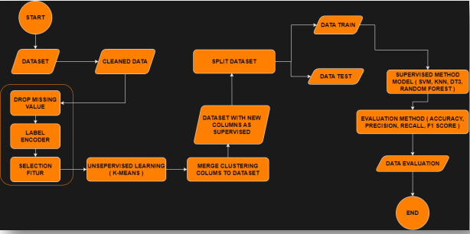

Hasil dan Pembahasan
Identify applicable funding agency here. If none, delete this text box.
Analisa pada dataset “an empirical study on developer interactions in stackoverflow” menggunakan 2 metode machine learning yaitu unsupervised learning dan supervised learning.

A. Unsupervised Learning
Berikut adalah hasil analisa menggunakan metode unsupervised learning dengan elbow method.

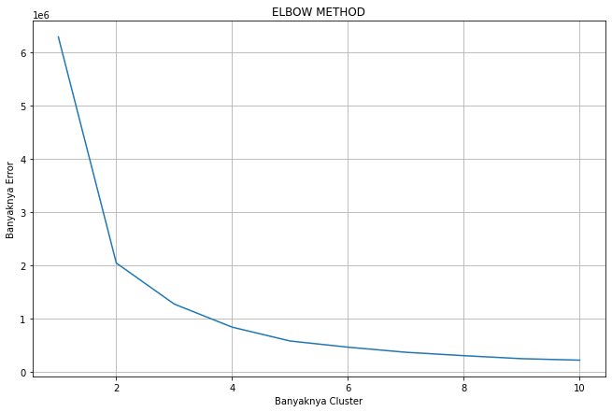
Metode elbow digunakan untuk mendapatkan kluster terbaik dan analisa kami mendapatkan kluster 10 dengan hasil yang terbaik.

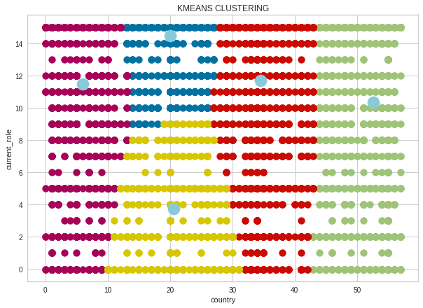

Hasil analisa dengan metode k-mean clustering menghasilkan 5 kluster dengan kluster 0 pada area berwarna merah yang menunjukan kota dengan jumlah pekerjaan normal, kluster 1 pada area berwarna biru dengan jumlah pekerjaan sedikit, kluster 2 pada area berwarna ungu dengan jumlah pekerjaan normal, kluster 3 pada area berwarna kuning dengan jumlah pekerjaan tinggi dan kluster 4 pada area berwarna ungu dengan jumlah pekerjaan normal.

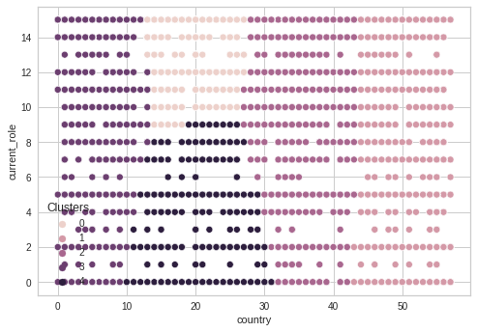

Hasil analisa dengan metode silhouette cofficiency didapatkan 5 kluster dengan kluster 2 menunjukkan pekerjaan terbanyak.

B. Supervised Learning
Berikut adalah hasil Analisa menggunakan metode supervised learning denagn Silhouette Plot.

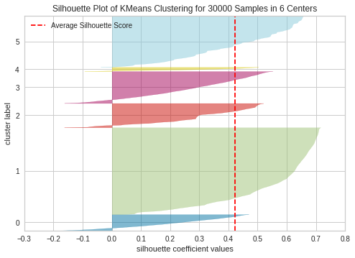

Metode | Akurasi
K-Nearest Neighbors (KNN) | 100%
Support Vector Method (SVM) | 100%
Naïve Bayes | 98%

Hasil analisa kami mendapatkan akurasi 100% dengan metode K-Nearest Neighbors (KNN) , 100% dengan metode Support Vector Method (SVM) , dan 98% dengan metode Naïve Bayes.

KESIMPULAN
Dari hasil analisa dataset “an empirical study on developer interactions in stackoverflow” menyatakan bahwa negara akan terus bertambah sebagai programmer dari tiap negara, dan dapat membuat negara berubah drastis yang akhirnya menciptakan banyak programmer yang profesional, dengan berkembangnya teknologi dan tersedianya platfrom untuk meningkatkan skil maka masa depan akan lebih simple.

Daftar Pustaka
https://scihub.ru/https://ieeexplore.ieee.org/abstract/document/8094452
Number footnotes separately in superscripts. Place the actual footnote at the bottom of the column in which it was cited. Do not put footnotes in the abstract or reference list. Use letters for table footnotes.
- [1] “GitHub Gist Home Page,” https://gist.github.com/, verified 20 June
- 2017.
- [2] “MSDN Developer Code Samples,” https://code.msdn.microsoft.com/,
- verified 20 June 2017.
- [3] S. M. Nasehi, J. Sillito, F. Maurer, and C. Burns, “What makes a good
- code example? A study of programming Q&A in StackOverflow,” in
- Proc. Int’l. Conf. on Software Maintenance, 2012, pp. 25–34.
- [4] L. B. L. de Souza, E. C. Campos, and M. d. A. Maia, “Ranking crowd
- knowledge to assist software development,” in Proc. Int’l. Conf. on
- Program Comprehension, 2014, pp. 72–82.
- [5] “Kode Java,” http://kodejava.org/, verified 20 June 2017.
- [6] O. Barzilay, C. Treude, and A. Zagalsky, Facilitating Crowd Sourced
- Software Engineering via Stack Overflow. Springer New York, 2013,
- pp. 289–308.
- [7] C. Rosen and E. Shihab, “What are mobile developers asking about? A
- large scale study using Stack Overflow,” Empirical Software Engineering, vol. 21, no. 3, pp. 1192–1223, 2016.
- [8] L. Ponzanelli, A. Bacchelli, and M. Lanza, “Seahawk: Stack Overflow
- in the IDE,” in Proc. Int’l. Conf. on Software Engineering, 2013, pp.
- 1295–1298.
- [9] B. A. Campbell and C. Treude, “NLP2Code: Code snippet content
- assist via natural language tasks,” in Proc. Int’l. Conf. on Software
- Maintenance and Evolution, 2017, to appear.
- [10] T. Fritz and G. C. Murphy, “Using information fragments to answer the
- questions developers ask,” in Proc. Int’l. Conf. on Software Engineering
- - Vol. 1, 2010, pp. 175–184.
- [11] J. Sillito, G. C. Murphy, and K. De Volder, “Questions programmers ask
- during software evolution tasks,” in Proc. Int’l. Symp. on Foundations
- of Software Engineering, 2006, pp. 23–34.
- [12] T. D. LaToza and B. A. Myers, “Hard-to-answer questions about code,”
- in Evaluation and Usability of Programming Languages and Tools,
- 2010, pp. 8:1–8:6.
- [13] A. J. Ko, R. DeLine, and G. Venolia, “Information needs in collocated
- software development teams,” in Proc. Int’l. Conf. on Software Engineering, 2007, pp. 344–353.
- [14] M. P. Robillard, A. Marcus, C. Treude, G. Bavota, O. Chaparro, N. Ernst,
- M. A. Gerosa, M. Godfrey, M. Lanza, M. Linares-Vasquez, G. Murphy, ´
- L. Moreno, D. Shepherd, and E. Wong, “On-demand developer documentation,” in Proc. Int’l. Conf. on Software Maintenance and Evolution,
- 2017, to appear.
- interface,” IEEE Transl. J. Magn. Japan, vol. 2, pp. 740–741, August 1987 [Digests 9th Annual Conf. Magnetics Japan, p. 301, 1982].
- M. Young, The Technical Writer’s Handbook. Mill Valley, CA: University Science, 1989.

IEEE conference templates contain guidance text for composing and formatting conference papers. Please ensure that all template text is removed from your conference paper prior to submission to the conference. Failure to remove template text from your paper may result in your paper not being published.

We suggest that you use a text box to insert a graphic (which is ideally a 300 dpi TIFF or EPS file, with all fonts embedded) because, in an MSW document, this method is somewhat more stable than directly inserting a picture.
To have non-visible rules on your frame, use the MSWord “Format” pull-down menu, select Text Box > Colors and Lines to choose No Fill and No Line.

